Fecha: 30 de Noviembre de 2015
Boletín de prensa Nº 1487

EN PASTO SE INSTALÓ PRIMER PANEL DE MENSAJERÍA VARIABLE

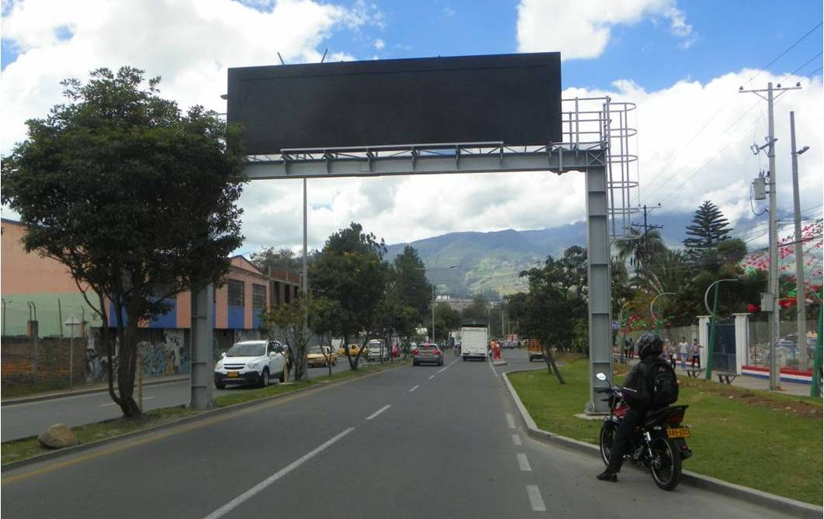

En el sector de Santo Sepulcro, acceso oriental a la capital nariñense, se instaló el primero de los 4 paneles de mensajería variable contemplados dentro del nuevo Sistema Inteligente de Semaforización que se está implementando y que permiten brindar información sobre la movilidad en la ciudad o aspectos de interés general.

Jorge Hernando Cote, gerente de Avante SETP, explicó que estos paneles se ubicarán en las entradas de la ciudad con el fin de entregar datos oportunos a quienes ingresen a ella. “En estas pantallas se puede dar a conocer el pico y placa de cada día, si hay vías cerradas y cuáles son las vías alternas, la ocurrencia de un accidente o cualquier otra eventualidad”, puntualizó el directivo.

Los contenidos de estos módulos de información se controlan en tiempo real desde el Centro de Gestión de Movilidad, por tal razón, son herramientas muy útiles para mantener informada a la ciudadanía.

Mayor Información: Gerente AVANTE SETP Jorge Hernando Cote Ante. Celular: 3148325653

PRIMERO DE DICIEMBRE, DÍA MUNDIAL DE RESPUESTA POSITIVA AL VIH/SIDA

Para conmemorar el Día Mundial de Respuesta Positiva al VIH, la Secretaría de Salud de Pasto realizará una rueda de prensa este martes 01 de diciembre a las 9:00 de la mañana en el Hotel Don Saúl, donde se presentarán los resultados de la ejecución del Plan de Acción Intersectorial Municipal de Respuesta Positiva al VIH 2014 – 2015.

El Virus de Inmunodeficiencia Humana VIH, es un virus que destruye progresivamente el sistema inmunológico, debilitando al organismo de tal manera que este no pueda responder de forma oportuna ante diferentes enfermedades; por lo que el cuerpo se vuelve más propenso a infecciones, llegando al punto del Síndrome de Inmunodeficiencia Adquirida SIDA.

Teniendo en cuenta este antecedente, la Secretaria Municipal de Salud busca generar cambios frente a la discriminación de personas con esta patología, a través de acciones de promoción de la salud que fomentan el entendimiento de conceptos sobre las formas de transmisión del virus y acceso a la prueba voluntaria de VIH.

Mayor Información: Secretaria de Salud, Carola Muñoz Rodríguez. Celular: 3183591581

AVANZAN OBRAS DE SEGUNDA FASE PISTA ATLÉTICA SINTÉTICA EN LA UDRA

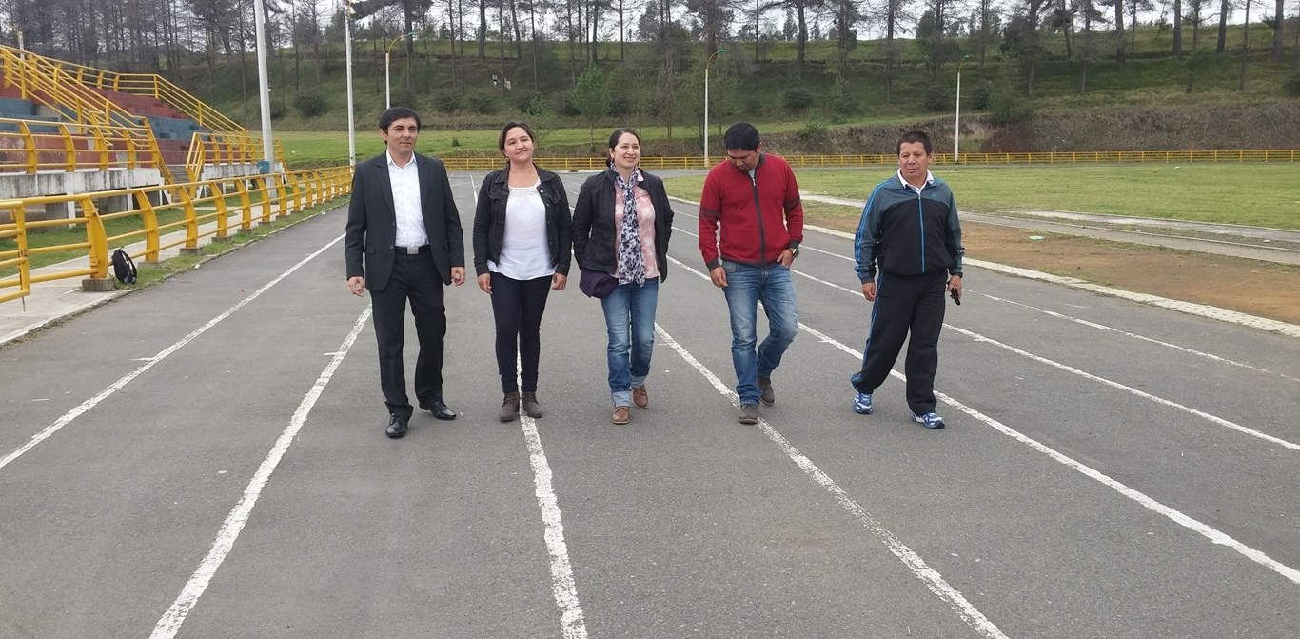

Continúan las obras de construcción de la Segunda Fase de la Pista Atlética Sintética en la Unidad Deportiva Recreativa y Ambiental del corregimiento Obonuco que alcanza una inversión de $1.780 millones aproximadamente.

La obra gestionada por el alcalde de Pasto, Harold Guerrero López a través de Coldeportes, contempla la instalación de material sintético, construcción de pista de precalentamiento y cierre de la pista, así lo dio a conocer John Freddy Burbano Pantoja, Secretario de Infraestructura y Valorización.

Por su parte, Luis Alfredo López presidente de la Liga de Atletismo de Nariño, aseguró que la pista es un reconocimiento al deportista nariñense. “Los deportistas de alto rendimiento podrán entrenar en esta pista por que cumplirá con todas las normas técnicas necesarias, además se tiene proyectado realizar campeonatos nacionales e internacionales en este escenario”.

La obra beneficiará a los deportistas de la ciudad, además de promover y fomentar el deporte la región. Una vez finalice el proyecto, el ingreso a la pista será con la indumentaria adecuada, con el fin de preservar el escenario deportivo.

Mayor Información: Secretario de Infraestructura, John Freddy Burbano Pantoja. Celular: 3166901835

DESCUENTO DEL 100% DE INTERESES MORATORIOS POR PAGO DE VALORIZACIÓN

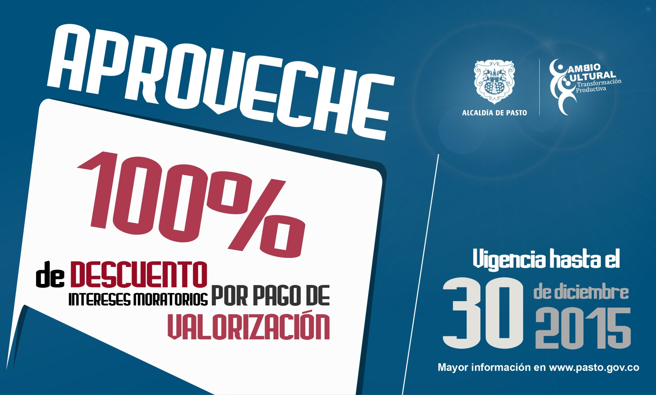

La Alcaldía de Pasto a través del Acuerdo Nº 023 del 07 de septiembre de 2015, autoriza el descuento en intereses moratorios por contribución a valorización municipal. La medida permitirá la rebaja del 100% de los intereses siempre y cuando se cancele el total de la deuda y estará vigente hasta el 30 de diciembre del año en curso.

Las personas interesadas deben acercarse a la Secretaría de Hacienda para solicitar el recibo en la ventanilla Nº 6, posteriormente se debe cancelar en la ventanilla Nº 1. Mayor información en las oficinas de la dependencia ubicadas en la calle 18 antigua Caja Agraria, teléfono: 7292000 extensión 113 o al correo institucional: valorizacion@infraestructurapasto.gov.co

Mayor Información: Secretario de Infraestructura, John Freddy Burbano Pantoja. Celular: 3166901835

Pasto Transformación Productiva

Oficina de Comunicación Social
Alcaldía de Pasto

